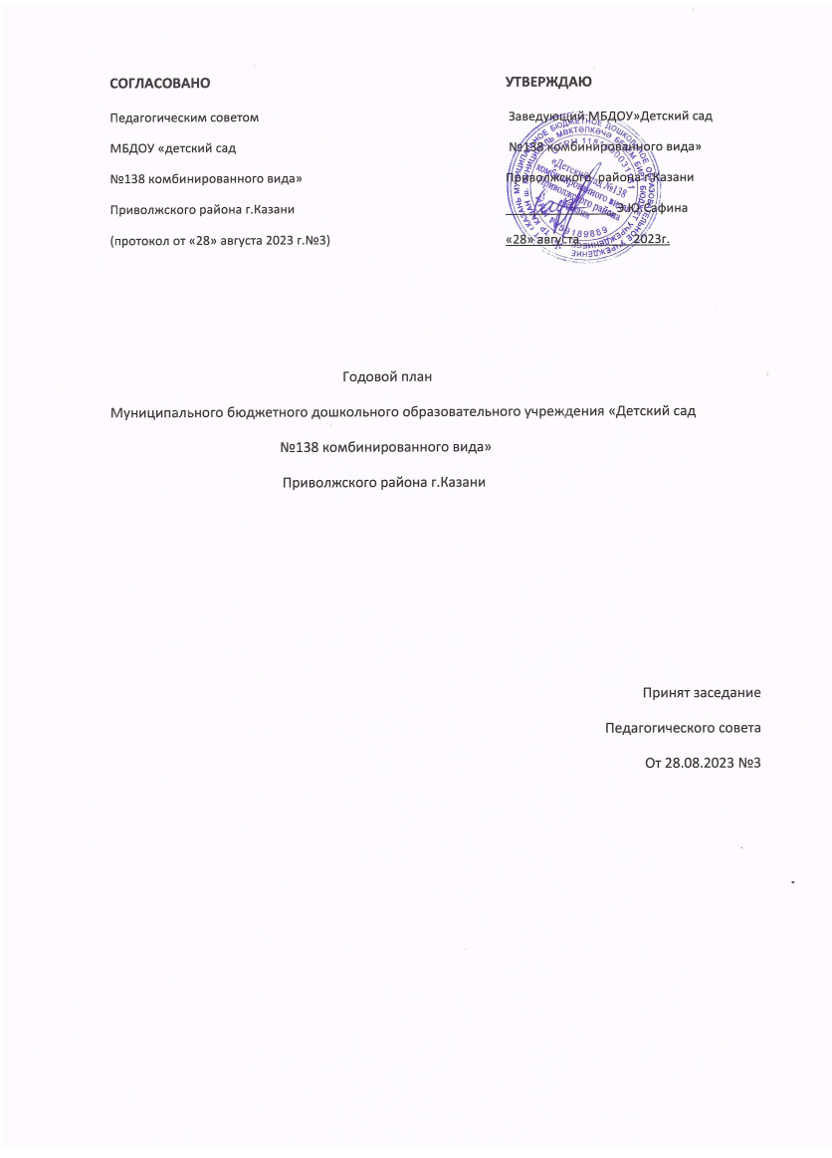

План работы на 2023 – 2024 учебный год
МБДОУ «Детский сад № 138 комбинированного вида» Приволжского района г.Казани
Задачи
1. Способствовать созданию условий по нравственно - патриотическому воспитанию детей через приобщение к истории и культуре родного края.
2. Продолжить работу по сохранению и укреплению физического и психического здоровья детей, используя разнообразные оздоровительные формы и технологии.
3. Продолжить работу по повышению уровня профессиональной и информационной компетентности педагогов ДОУ.

Организационно – методическая работа
Педсоветы.
Содержание работы | Сроки | Ответственный
Педсовет № 1. Установочный  1.Итоги летней оздоровительной работы  2. Утверждение годового плана на 2023 – 2024 учебный год.  4. Утверждение программно-методического комплекта для работы воспитателей и тематических недель.  5. Утверждение сетки ООД, режима пребывания детей в ДОУ, работы кружков (дополнительного образования).  6. Аттестация 2022-2023 года.  7. Проработка нормативно-правовых и локальных документов, реализации ФГОС ДО в образовательно-воспитательный процесс с дошкольниками | Август 2023 | И.о. заведующего,  ст. воспитатель, старшая медсестра, специалисты ДОУ
Педсовет № 2.  Тема: «Внедрение профессионального стандарта педагога - новый шаг к качеству образования»  1.Выполнение решений предыдущего педсовета.  2.Выступление “Профессиональный стандарт педагога: личностные и профессиональные качества”  3.Деловая игра.  4. Решение | Ноябрь 2023 | И.о. заведующего,  ст. воспитатель, старшая медсестра, специалисты ДОУ,  педагоги ДОУ
Педсовет № 3  Тема: «Формирование ценностного отношения к здоровью у дошкольников»  Цель: решение задач по оказанию воспитывающего и обучающего воздействия на детей при формировании ценностей здорового образа жизни у дошкольников.  План  1. Физическое развитие детей посредством приобщения к здоровому образу жизни. Методы обучения.  2. Результаты опроса детей подготовительной к школе группы (знание правил личной гигиены, поведения за столом).  3. Освоение раздела «Здоровье» в образовательной области «Физическое развитие» в разных возрастных группах.  4. Новые методы и приемы организации работы с детьми:  - при обучении элементарным нормам, правилам личной гигиены и формированию полезных привычек;  - при формировании знаний и умений безопасного поведения;  - при повышении двигательной активности в режиме дня;  - при проведении закаливающих мероприятий.  5. Итоги сравнительного контроля «Организация двигательного режима воспитанников в группе» (средний дошкольный возраст)  6. Проект решения педагогического совета | Январь 2024 | И.о. заведующего,  ст. воспитатель, старшая медсестра, педагоги ДОУ
Педсовет № 4.  Тема: «Создание билингвальной среды в ДОУ»  Цель: активизировать работу педагогов по созданию билингвальной в воспитательно-образовательный процесс. Рассмотреть возможности использования в режиме дня.  План  1. Предметно-развивающая среда в группе в условиях реализации УМК, регионального компонента. Основные требования организации режима дня.  2. Введение в активный словарь детей лексического минимума татарского языка посредством сюжетно – ролевой игры.  4. Взаимодействие детского сада и родителей в нравственно – духовном воспитании дошкольников (из опыта работы)  5. Совместная работа всех участников образовательного процесса по сохранению и изучению родного языка.  6. Проект решения педагогического совета | Март 2023 | И.о. заведующего,  ст. воспитатель, старшая медсестра, педагоги ДОУ
Педсовет № 5. Итоговый  1. Анализ результатов работы педагогического коллектива МБДОУ № 138.  2. Итоги мониторинга детей по усвоению Общеобразовательной программы МБДОУ.  3.Обсуждение проекта годового плана на 2022-2023учебный год.  4. Принятие плана летней оздоровительной работы.  5. Ознакомление с нормативными документами  6. Проект решения педагогического совета | Май 2023 | И.о. заведующего,  ст. воспитатель, старшая медсестра, педагоги ДОУ

Консультации. Семинары.
Содержание | Сроки | Ответственный
Консультация  «Реализация Федерального государственного стандарта дошкольного образования в детском саду» | Сентябрь 2023 | Старший воспитатель
Консультация  «Развитие связной речи дошкольника посредством обучения рассказыванию по картине» | Сентябрь 2023 | Старший воспитатель
Консультация  «Формирование у детей целостной картины мира посредством тактильной книги» | Октябрь 2023 | Воспитатель
Консультация  Технологии билингвального образования дошкоников | Октябрь 2023 | Воспитатель
Консультация для молодых педагогов  «Дифференцированные игры с включением разных форм двигательной активности» | Ноябрь 2023 | Инструктор по плаванию
Консультация  «Организация работы с детьми по формированию основ правильного питания | Ноябрь 2023 | Воспитатель
Консультация  «Взаимодействие с родителями по расширению у детей знаний, умений и навыков здорового образа жизни» | Декабрь 2023 | Воспитатель
Семинар-практикум  «Реализация профессионального стандарта педагога в практику ДОУ»  1.Выступление «Профессиональный стандарт педагога»  2.Доклад «Проработка содержания должностных обязанностей современного педагога»  3. Доклад «Проектирование дальнейшего развития педагогов в ОУ»  4.Метод «Рефлексивный экран»  5.Решение. | Январь 2024 | Ст. воспитатель
Консультация для молодых педагогов  «Оформление и реализация проекта «День Победы» | Январь 2024 | Ст. воспитатель
Консультация  «Роль сказки в нравственном воспитании дошкольника» | Январь 2024 | Воспитатель
Консультация  «Предметно-пространственная среда как средство развития познавательной, речевой активности дошкольника» | Февраль 2024 | Воспитатель по обучению татарскому языку
Практикум  Тема: «Изобразительная деятельность: обучение детей техническим навыкам и умениям»  Цель: дать педагогам практические рекомендации по обучению детей техническим навыкам изобразительной деятельности | Март 2024 | Ст. воспитатель
Консультация  «Интегрированный подход в реализации Региональной программы дошкольного образования» | Март 2024 | Ст. воспитатель
Консультация  «Организации работы с детьми в группе по профилактике тревожности у дошкольников» | Апрель 2024 | Педагог-психолог
Рекомендации по проведению ООД «Чтение художественной литературы. | Апрель 2024 | Ст. воспитатель
Консультация для молодых педагогов  «Планирование работы на летний период» | Май 2024 | Ст. воспитатель
Взаимопосещения режимных моментов по использованию эффективных методов и приемов по закреплению татарских слов | В течение года | воспитатели

Работа с кадрами
Повышение квалификации педагогических кадров
Фамилия, имя, должность | Сроки
1. Анисимова Анна Алексеевна | в течение учебного года
2. Кучумова Лариса Владимировна | в течение учебного года

Повышение педагогического мастерства педагогов (посещение методических объединений)
Фамилия, имя, отчество | Должность | Квалификационная категория | сроки
Шагиахметова А.М | Воспитатель тат языка | I категория | В течение  учебного года

Открытые коллективные просмотры педагогической деятельности
Содержание | Сроки | Ответственный
Цель: распространить лучший опыт педагогической деятельности
Открытые просмотры по направлению «Художественно – эстетическое развитие»  ( чтение художественной литературы, художественное творчество) | Ноябрь 2023 | Воспитатели групп
Открытые просмотры по направлениям «Физическое развитие» (безопасность, здоровье) | Январь 2024 | Воспитатели групп
Неделя открытых просмотров. Итоговые просмотры ООД по образовательным областям | Апрель 2024 | Воспитатели групп

Контроль
Содержание | Сроки | Ответственный
Тематический контроль  Направление: художественно – эстетическое  Цель: провести комплексный анализ состояния работы по данной образовательной области | Октябрь 2023 | И.о. заведующего,  ст. воспитатель, старшая медсестра, педагоги ДОУ
Сравнительный контроль:  Направление: физическое развитие  Цель: Определение состояния работы по использованию современных методов формированию ценностей здорового образа жизни у дошкольников. | Январь 2024 | И.о. заведующего,  ст. воспитатель, старшая медсестра, педагоги ДОУ
Комплексный контроль  Направление: Готовность к обучению к школе выпускников.  Цель: выявление результатов освоения детьми основной образовательной программы МБДОУ. | апрель 2024 | И.о. заведующего,  ст. воспитатель, старшая медсестра, педагоги ДОУ

Смотры, конкурсы, выставки
Содержание | Сроки | Ответственный
Смотр – конкурс «Готовность групп к новому учебному году» | Август – Сентябрь 2023 | Комиссия ДОУ
Смотр-конкурс «Лучшая биллингвальная среда в группе» | Февраль 2024 | Комиссия ДОУ
Конкурс проектов «Растим патриотов» среди групп | Апрель 2024 | Комиссия ДОУ
Конкурс «День Победы!» | Май 2024 | Комиссия ДОУ
Выставки
Содержание | Сроки | Ответственный
Выставка совместных творческих работ «Волшебница осень» | Октябрь 2023 | Старший воспитатель,  воспитатели групп
Выставка тактильной книги «Путешествие по сказке» | Ноябрь 2023 | Старший воспитатель,  воспитатели групп
Выставка поделок «Зимняя сказка» | Декабрь 2023 | Старший воспитатель, воспитатели, родители
Выставка совместных творческих работ  «Чудо- Весна» | Март 2024 | Старший воспитатель,  воспитатели, родители
Выставка совместного творчества «День Победы» (к празднованию 78-летия дня Победы) | Май 2024 | Воспитатели, родители, дети

Коллективные мероприятия с воспитанниками
Содержание | Сроки | Ответственный
Праздник «День Знаний»  Тематические мероприятия  «Внимание, ДЕТИ!» | Сентябрь 2023 | Старший воспитатель,  музыкальные руководители, воспитатели групп
Тематическое развлечение  «Осеняя ярмарка» | Октябрь 2023 | Музыкальные руководители, воспитатели групп
Утренник «Краски осени» | Ноябрь 2023 | Музыкальные руководители
Утренник «Новогодние чудеса» | Декабрь 2023 | Музыкальные руководители:
Спортивное развлечение  «Снежные забавы» (старший дошкольный возраст)  Развлечение «В гости к зимушке – зиме»  (младший дошкольный возраст) | Январь 2024 | Музыкальные руководители, воспитатели групп
Досуг «День защитника Отчества»  Праздник «Ах, Масленица» | Февраль 2024 | Воспитатели групп  Музыкальные руководители
Утренник, посвященный 8-Марта  «Весенняя капель» | Март 2024 | Музыкальные руководители
Тематическое развлечение, посвященное дню рождения Г.Тукая (старший дошкольный возраст) | Апрель 2024 | Музыкальные руководители,  воспитатель по обучению татарскому языку
Концерт, посвященный 76-летию ВОВ  “9 мая – День Победы!”  Выпускной бал в подготовительных группах | Май 2024 | Музыкальные руководители, воспитатели
«День защиты детей»  «Пой, танцуй – это праздник Сабантуй!» | Июнь 2024 | Музыкальные руководители, воспитатели
«Праздник Дружбы» | Июль 2024 | Музыкальные руководители, воспитатели
Спортивное развлечение  «Веселые старты» | Август 2024 | Инструктор по физической культуре,  музыкальный руководитель,  воспитатели

Научно-методическое и кадровое обеспечение учебно-воспитательного процесса
Содержание работы | Сроки | Ответственные
Нормативно-правовое обеспечение деятельности ДОУ:  - Внесение изменений в положения ДОУ.  - ознакомление (ежегодное) с функциональными обязанностями воспитателей и специалистов, составление циклограмм | Сентябрь 2023 | И.о. заведующего,  ст. воспитатель
Закон «Об образовании в Российской Федерации». Реализация ФГОС ДО в детском саду. | Сентябрь 2023 | И.о. заведующего,  ст. воспитатель
Исполнение требований СанПиН 2.4.1.3049 – 13 | В течение года | Старшая медсестра
Систематизация банка данных нормативно-правовых и организационно-управленческих документов | В течение года | Заведующая  Старший воспитатель
Оформление аттестационных материалов | В течение года | Старший воспитатель
Изучение современных методик и технологий по повышению качества образования дошкольников и включение их в образовательный процесс | В течение года | Старший воспитатель
Минипедсоветы:  - по решению текущих вопросов, возникших в процессе работы  - по результатам контроля  - по запросам воспитателей, специалистов | В течение года | Старший воспитатель
Обновление информационного банка педагогических кадров | В течение года | Старший воспитатель
Оформление выставок литературы | В течение года | Старший воспитатель

Работа с родителями
Содержание работы | Сроки | Ответственные
Анкетирование родителей  «Физическое воспитание в семье»  «Воспитание у ребенка интереса и любви к книге» | В течение учебного года | Старший воспитатель, воспитатели групп
Тематическая фотовыставка «Здоровый ребенок – здоровая семья» | Январь 2024 | Старший воспитатель
Встреча с инспектором УГИБДД МВД по РТ в Приволжском районе г. Казани | В течении года | И.о. заведующего,  ст. воспитатель
Родительские собрания в группах  «Особенности развития дошкольника»  «Игра, ведущий вид деятельности в дошкольном возрасте»  «Роль книги в нравственном и духовном воспитании ребенка-дошкольника» | Ежеквартально | Воспитатели групп
Оформление стендовой педагогической информации (по планам воспитателей) | В течение года | Специалисты ОУ, воспитатели
Обновление информационных стендов с основными учредительными и уставными документами МБДОУ, дополнительному образованию | 1 квартал учебного года | И.о. заведующего,  ст. воспитатель
Консультации для родителей  «Воспитание нравственных ценностей в семье» | Март 2024 | Старший воспитатель
Привлечение родителей к участию в конкурсах, праздниках, созданию предметно-развивающей среды в группе | В течение года в соответствии с планом смотров, конкурсов и выставок | Старший воспитатель, воспитатели групп

Работа по профилактике ДТП и ПБ
Содержание работы | Сроки | Ответственные
Проведение тематической и практической организованной деятельности с детьми во всех возрастных группах по обучению безопасному поведению на дороге | ежемесячно | Воспитатели групп
Проведение тематической и практической организованной деятельности с детьми во всех возрастных группах по обучению основам безопасности жизнедеятельности, в т.ч. пожарной безопасности | ежемесячно | Воспитатели групп
Обсуждение вопросов профилактики ДДТ и ПБ в повседневной жизни | В течение года | И.о. заведующего,  ст. воспитатель
Контроль по организации работы с воспитанниками по профилактике ДДТ и ПБ и отражении в планах работы воспитателей групп | В течение года | И.о. заведующего,  ст. воспитатель
Участие в конкурсах (по плану отдела образования, отдела пропаганды УГИБДД МВД по РТ и МЧС РФ по РТ) | В течение года | Ст.воспитатель, воспитатели групп
Проведение учебно-тренировочных эвакуаций детей и сотрудников ДОУ | 1 раз в квартал | И.о. заведующего,  ст. воспитатель

